

尊敬的各企业单位：
作为第四批国家技术转移示范机构，多年来南山科技事务所（产学研联盟总秘书处）与加拿大、新加坡、日本、台湾，香港以及国内科研院所等建立了良好的技术通路。2015年通过组建开放式的创新创业服务空间：创⁺空间，为创新企业、创客群体以及创业团队提供了便利的产业资源支撑和增值服务，构建了“联盟+技术转移+创客”的开放式创新生态服务链。
为了帮助企业快速发掘、对接企业急需的技术项目，特向技术需求企业提供“一站式”技术转移服务，实现技术转移“服务定制化“，建立产业化通路。现面向各企业单位征集“技术需求”,以帮助企业在深圳本土低成本、高效率地对接全球最新技术成果，在创新成果中缔造商机。
请技术需求企业按照如下模板填报具体的技术需求，我所将对贵司的敏感信息进行保密。同时，会对具体的技术需求进行多渠道的推广展示、技术供给项目资源对接和项目配对。
具体联系方式和发送邮箱详见最后一页。

深圳市南山科技事务所
创⁺空间
2015-6-9

技术转移技术需求项目填报模板
序号 | 类别 | 备注
1 | 需求名称 | 寻找适用于商用柜快速冷冻解决方案
2 | 需求方单位简介 | 200字以内
3 | 需求描述 | 诚挚征集能够应用于商用冷冻饮料柜或者饮料贩卖机的等产品的新的快速制冷解决方案，该方案定义包含且不限于新的设计、新的材料、新的技术和方法。
4 | 背景描述 | 超商用商用冷柜来满足需要购买冷饮的用户需求。为能够较快的将整箱饮料温度降低到设定的温度，需要制冷系统长时间工作并提供较大的制冷量。实际取用的过程中，用户一次性只会从冷柜中取用1-2瓶冷饮。这就意味着剩余的制冷量就白白浪费掉了。同时，不同的用户对于冷饮的温度也有不同的要求，现在的冷冻方法不能提供产温度差异化的解决方案。
5 | 成功技术需满足的条件 | 1、 在10秒钟之内将330ml饮料从32℃降温至10-5℃  2、使用方法简便  3、便于清洁  使用寿命长达10年及以上  1、耗电量低于1000W  2、 工作噪音低于45dB  3 、能够与商用冷柜或者饮料贩卖机相结合。
6 | 可能的技术方向 | 可能成功的方向包含但不限于:  1、电磁辅助制冷  2、微波辅助制冷  3、吸附式制冷  4、半导体制冷  5、磁制冷
7 | 不予考虑的方向 | 1 、所用材料或者排放物中有污染环境或者对于人体有害的物质  2、不适用于家用或者商用产品
8 | 合作需求 | 请用■选中(可多选)  □科技服务  □技术授权/转让  □委托开发  □联合开发  □OEM/ODM  □投资并购  □行业专家智力支持  □产业资源对接  □成立合资公司  □。。。。
9 | 可能的合作伙伴 | 欢迎所有独立公司（大型或中小企业）、技术专家、研究机构、咨询顾问、投资公司、企业家、独立发明人与我们建立合作。  例如:  · 独立公司及研发人员有将智能系统设计或者湿度控制及应用于产业化的经验  · 技术专家及研发机构有在模型制造，湿度控制，制冷行业实际应用经验
10 | 项目阶段 | 阶段一 ：  可行性验证及概念验证: 3~6个月；  利用原型机功能演示验证性能指标，经济价值，同时评估材料，工艺的产业化程度、成本、易用性及生产制造难度等。  阶段二 ：  技术转移（基于技术覆盖范围）/产业化
11 | 资源支持 | 第一阶段和第二阶段 ： 概念验证阶段可提供资金支持，具体条件待商谈。
12 | 成熟度要求 | 需提供能够满足性能指标的成熟功能样机
13 | 需求方相关信息 | 单位名称：  联系人：  职务：  手机：  邮箱：

【备注】

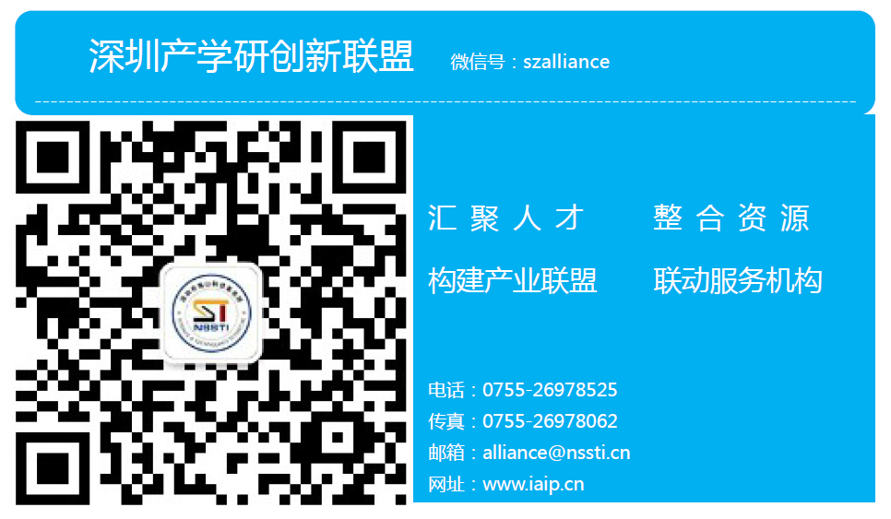
以上13个类别，技术需求方请根据实际需求填写，越详细越好。若没有，则用 / 表示。

咨询电话：
海 丹：0755-26978052 ， 159 7689 8260
毛 盾：0755-26978052 ， 134 8089 0878
--------------------------------------------咨询邮箱：
dhai@nssti.cn

